Diseño de interfaces

Libro de estilo

• Logo


• Paleta de colores

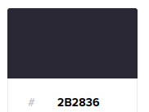
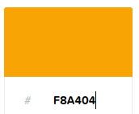


• Fuente: Pontano Sans

https://fonts.google.com/specimen/Pontano+Sansquery=Pontano+Sans#standard-styles



• Iconos: https://www.flaticon.es/iconos-gratis/html



